**新 书 推 荐**

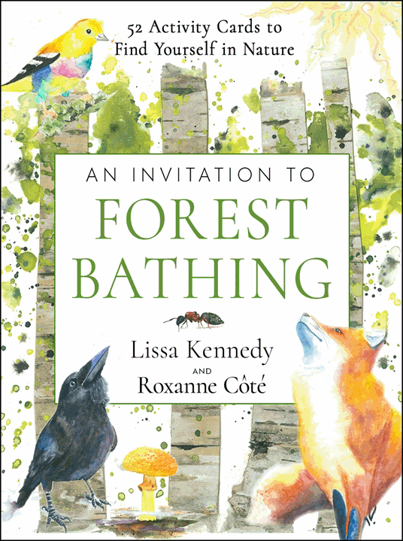**中文书名：****《森林浴邀请函：52张全彩活动卡片，助你在大自然中找到自我》**

**英文书名：*An Invitation to Forest Bathing: 52 Full-Color Activity Cards to Find Yourself in Nature***

**作 者：Lissa Kennedy, Illustrated by Roxanne Côté**

**出 版 社：Red Wheel/Weiser**

**代理公司：ANA/Jessica**

**页 数：52页**

**出版时间：2026年4月**

**代理地区：中国大陆、台湾**

**审读资料：电子稿**

**类 型：心灵励志**

**销售亮点：**

* 关于森林浴的热度持续攀升，相关话题在传统媒体和社交媒体上不断被提及。
* 作为畅销书[《森林浴：自然的治愈》](http://www.nurnberg.com.cn/book/book_show.aspx?id=51121&author_id=46798)（*Your Guide to Forest Bathing*）的精美配套产品，销量已超过4万份。
* 52张卡片，包含引导性的森林浴活动以及描绘自然世界的精美画作。

**内容简介：**

**一款有趣且易于操作的森林浴活动指南，能帮助你与大自然以及自身建立联系。**

《森林浴邀请函》使这种治疗性活动变得简单易行，书中包含的这 52 张精美插图卡片为你提供了整整一年的活动内容。森林浴不仅仅是在户外，而是要真正去感受大自然。这套卡片提供了实用的活动以及清晰的指南，帮助你开始自己的实践，无论是独自一人还是与亲人一起。将任何自然环境——广袤的森林、城市绿地或是你的花园——变成一个能让你的感官得到放松的避难所，从而探索一条通往平静与专注的独特道路。

森林浴可以对你的身心健康产生深远的影响。这些活动可以帮助你：

* 减轻压力
* 减少抑郁的想法和情绪
* 提高记忆力和注意力
* 重振精力和活力
* 激发创造力
* 增强免疫系统
* 改善睡眠
* 加快手术后的恢复速度、降低血压以及降低血糖水平

**作者简介：**

**丽莎·肯尼迪（Lissa Kennedy）**是一名经过认证的自然和森林疗法指导师，也是犹他州森林浴和自然联系实践的领导者瓦萨奇森林疗法的创始人。她也是怀尔德伍德森林学校的所有者。

**罗克珊·科特（Roxanne Côté）**是一名经过认证的自然和森林疗法指导师，也是法语协会的合作伙伴。她也是一名社会工作者和心理治疗师，经营私人诊所已有十多年。

**内页样张：**

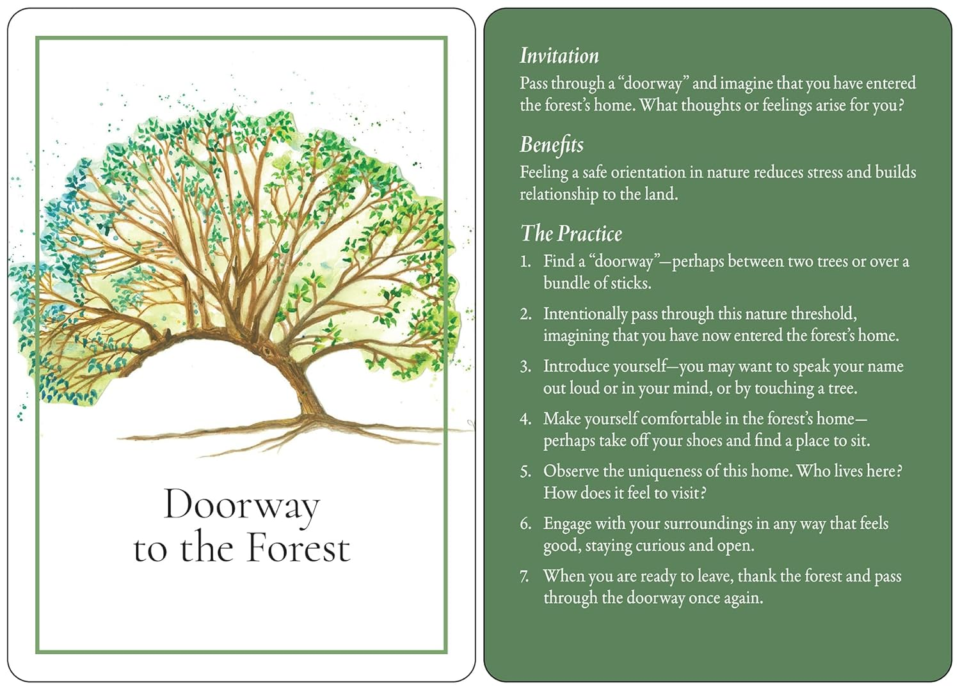

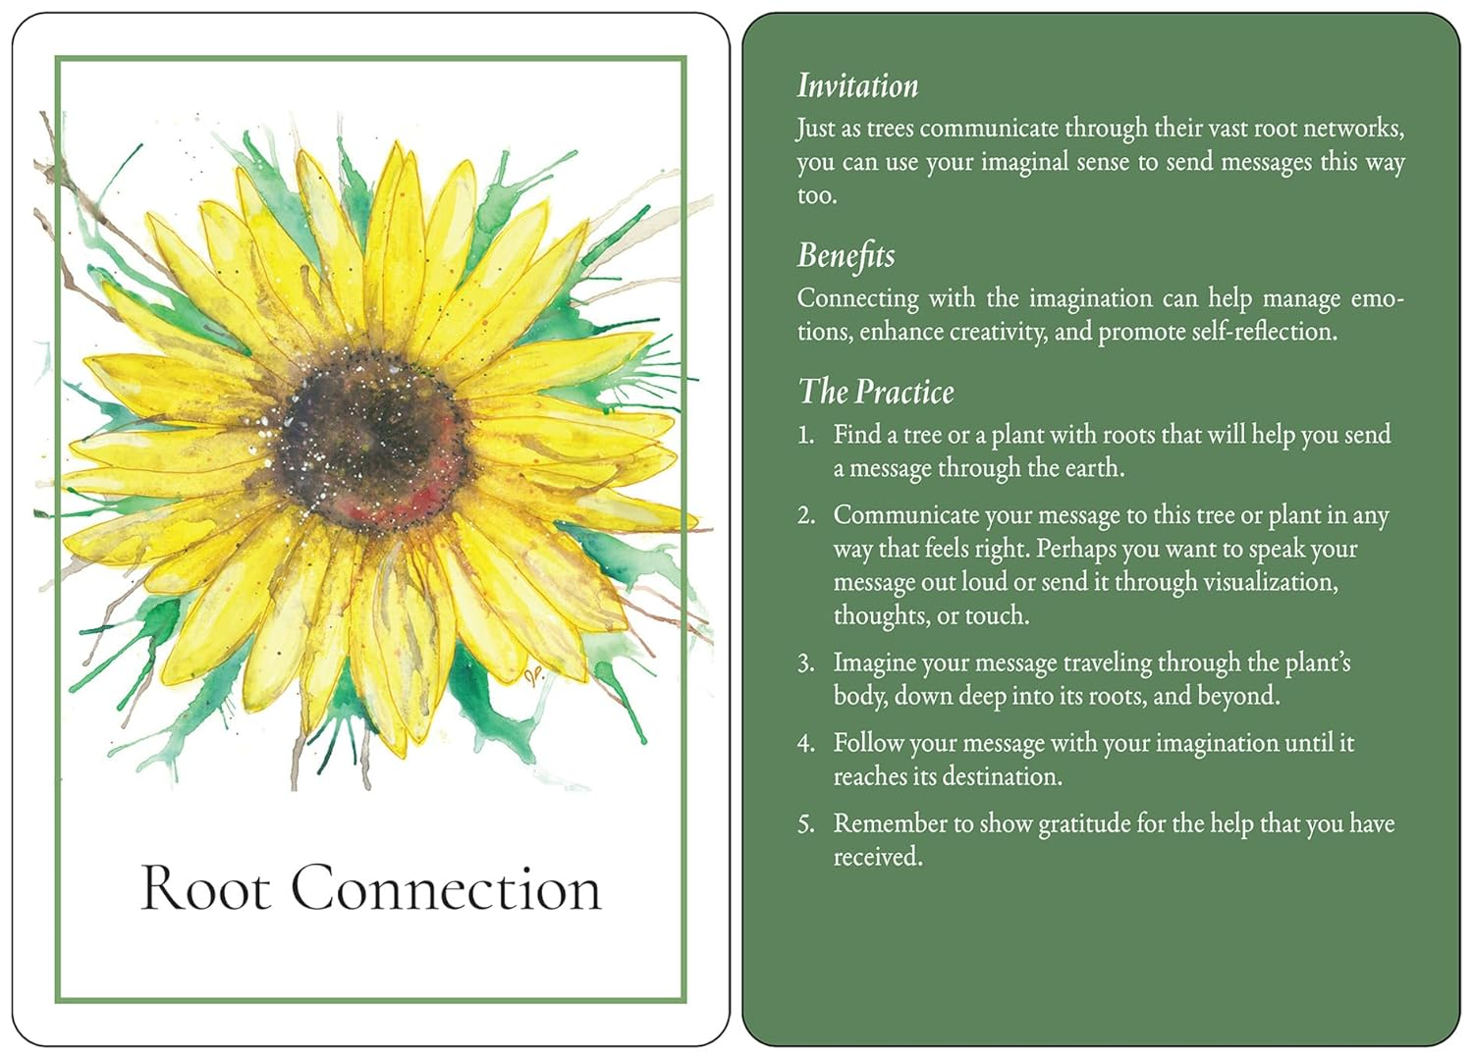

**感谢您的阅读！**

**请将反馈信息发至：版权负责人**

**Email**：[**Rights@nurnberg.com.cn**](mailto:Rights@nurnberg.com.cn)

安德鲁·纳伯格联合国际有限公司北京代表处

北京市海淀区中关村大街甲59号中国人民大学文化大厦1705室, 邮编：100872

电话：010-82504106, 传真：010-82504200

公司网址：[http://www.nurnberg.com.cn](http://www.nurnberg.com.cn/)

书目下载：<http://www.nurnberg.com.cn/booklist_zh/list.aspx>

书讯浏览：<http://www.nurnberg.com.cn/book/book.aspx>

视频推荐：<http://www.nurnberg.com.cn/video/video.aspx>

豆瓣小站：<http://site.douban.com/110577/>

新浪微博：[安德鲁纳伯格公司的微博_微博 (weibo.com)](https://weibo.com/1877653117/profile?topnav=1&wvr=6)

微信订阅号：ANABJ2002

